**Как утроить CTR в Вконтакте?**

[**http://convertmonster.ru/blog/smm-social-media-marketing/kak-utroit-ctr-vkontakte/**](http://convertmonster.ru/blog/smm-social-media-marketing/kak-utroit-ctr-vkontakte/)

**Яна Хлыстова**  15.10.2014

[](https://convertmonster.ru/wp-content/uploads/kak-utroit-ctr-vkontakte.jpg)

Что скрывать, для 75 миллионов россиян социальная сеть ВКонтакте — практически дом родной. И немудрено, что практически любая компания, так или иначе распространяющая свои услуги через глобальную сеть, хочет с ней сотрудничать. И если вы читаете эту статью, то наверняка ваша реклама там уже крутиться. Но что делать, если настройки таргетинга выставлены идеально, а [CTR так и не растет](https://convertmonster.ru/blog/kontekstnaja-reklama-blog/chto-takoe-ctr/), сливая при этом всё больше и больше ваших денег?  Приготовьтесь, сейчас вы узнаете отличный способ, как подкрутить краны, и начать наслаждаться ростом эффективности вашей рекламы!

**Найдите ваших покупателей, или подбор ЦА**

Вы наверняка уже знаете, [кто является вашей целевой аудиторией (ЦА)](https://convertmonster.ru/blog/monstry-marketinga-blog/celevaja-auditorija-tochka-g-tvoego-biznesa/) и в каких сообществах и группах эти люди ночуют. Именно эта информация нам и понадобится. Тщательно отберите их, убедитесь, чтобы группы были живыми (там устраивали «карнавалы», было множество лайков и нескончаемый поток комментариев). Если в группе постоянно выкладывают тематические посты (от 5-7 в день), люди их комментируют (более 2 комментариев), ставят лайки (более 10-15 на каждый пост), делают репосты, и вы видите, что в этой группе есть жизнь – то она вам подходит! Ниже вы можете посмотреть отличный пример.

[](https://convertmonster.ru/wp-content/uploads/wedding23456.png)

Рис.1 Примером хороших групп служат сообщества, где много лайков, репостов и комментариев под живыми и интересными постами.

Ах да, если вы, например, продаете свадебные платья, подобные сообщества я бы всё-таки не брала (пожалейте свои деньги и нервы) ↓

[](https://convertmonster.ru/wp-content/uploads/%D0%BF%D0%BB%D0%BE%D1%85%D0%B8%D0%B5.png)

Рис.2 Не пренебрегайте анализом вашей ЦА. На подобные паблики подписаны явно не ваши клиенты.

**Церебро Таргет – повысь CTR, понизь цену клика**

[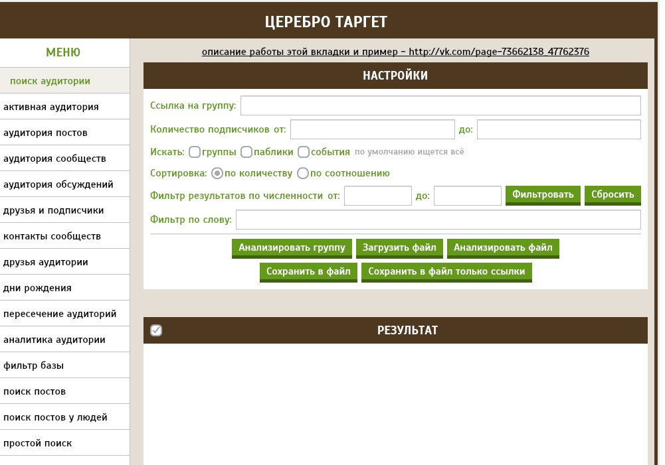](https://convertmonster.ru/wp-content/uploads/RAwJkRv2rCw.jpg)

Рис.3 На данный момент Церебро Таргет - лучший инструмент для подбора аудитории.

А теперь самое важное! Вконтакте есть одно удивительное приложение, называется оно **Церебро таргет,** и с его помощью вы можете вытащить из этих групп всю активную аудиторию – а это именно те люди, благодаря которым группа стала живой! **Церебро** - инструмент, используемый при настройке таргетированой рекламы. Он позволяет извлечь из Вк практически любую аудиторию. Церебро имеет много функций и может вытаскивать для вас самую разную информацию: активная аудитория, аудитория обсуждений, сообществ, постов, контакты сообществ, пересечение аудитории, фильтры и многое другое. P.S.: Правда заплатить всё-таки придётся.

**Как не спустить деньги с помощью Церебро**

Мы взяли группу, как видите, в ней  10 128 человек ↓

[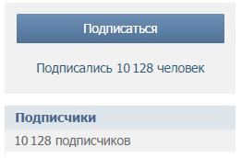](https://convertmonster.ru/wp-content/uploads/xohy.png)

Рис.4 Лучше всего выбирать группы, которые имеют 5-20 тыс. подписчиков.

Загрузили в Церебро и запустили анализ. Количество активностей ставим 3 – чтобы наверняка:)

[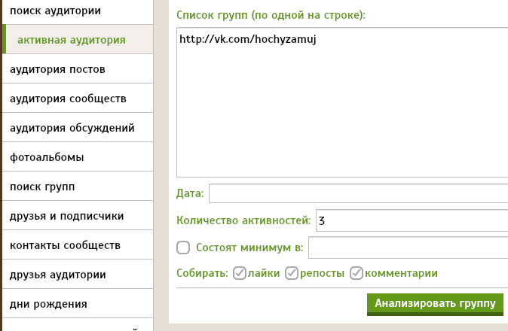](https://convertmonster.ru/wp-content/uploads/%D1%82%D0%B0%D1%80%D0%B3%D0%B5%D1%821.png)

Рис.5 3 активности дают нам уверенность в отобранных людях и их заинтересованности.

**И вот результат**: 1969 человек! Т.е. из 10 тыс. подписчиков, действительно интересующихся данным вопросом всего 2 тыс., а это в 5 раз меньше! Другими словами, если бы эта группа была добавлена в интересы таргетинга, то 8ми тыс. человек ваша реклама, скорей всего, показывалась бы впустую.

[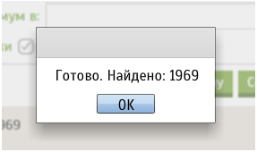](https://convertmonster.ru/wp-content/uploads/%D1%87%D0%B8%D1%81%D0%BB%D0%BE.png)

Рис.6 Церебро Таргет нашел 1969 активных человек, что сильно отличается от количества подписчиков.

Этот список сохраняется на компьютер, берегите его - в нём содержатся id вашей целевой активной аудитории!

**Группа ретаргетинга. Ваши покупатели здесь!**

Из полученного списка id создается группа ретаргетинга (в неё вы можете загрузить сразу несколько списков). Ретаргетинг → Создать группу → Загрузить и сохранить.

[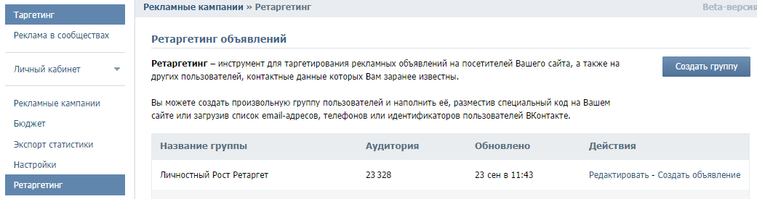](https://convertmonster.ru/wp-content/uploads/%D0%BD%D0%B0%D0%B4%D0%BE.png)

Рис.7 Из полученного списка id создается группа ретаргетинга, которая повысит ваш ctr.

[](https://convertmonster.ru/wp-content/uploads/%D0%BF%D0%B0%D1%80%D0%B0%D0%BC%D0%B5%D1%82%D1%80%D1%8B.png)

Рис.8 Не забудьте добавить вашу группу ретаргетинга при создании объявления в доп. параметрах.

После чего, при создании объявления, вам надо добавить интересующую группу ретаргетинга в дополнительные параметры, настроить географию, пол, возраст и - вуаля! Осталось лишь нажать кнопку «сохранить» и запустить рекламу! А теперь можете заварить себе чая, немного расслабиться и начать наблюдать, как ваш CTR начнёт расти!

**Успех в цифрах**

**Без группы ретаргетинга: С группой ретаргетинга:**

[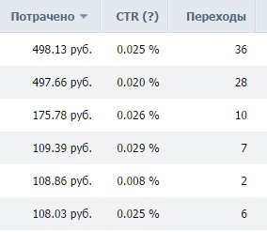](https://convertmonster.ru/wp-content/uploads/%D0%B1%D1%8B%D0%BB%D0%BE.png) [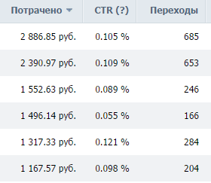](https://convertmonster.ru/wp-content/uploads/%D1%81%D1%82%D0%B0%D0%BB%D0%BE-%D0%BA%D1%80%D1%83%D1%82%D0%BE.png)

1497,85 руб. / 89 = **16,83** руб. за клик         10811,49 руб. / 2238 = **4,83** руб. за клик

**Итог**: CTR вырос минимум в 3 раза, цена клика снизилась в 3,5 раза. Ваша экономия – 70%. P.S.: объявления без списка ретаргетинга работали меньше. Зачем нам сливать деньги, результаты и так видны!

**Выводы**

1. От тщательного подбора аудитории зависит качество ваших клиентов и, как следствие, количество продаж.
2. Церебро таргет дает возможность не только вытаскивать живую аудиторию, но и обозначать, на сколько групп одновременно должен быть подписан человек – что дает не просто интересующихся, а живущих вашей темой людей.
3. Группы ретаргетинга дают вам возможность [повысить CTR и снизить цену клика](https://convertmonster.ru/kontekstnaya_reklama/) в 3-5 раз.

*Вы делаете то, о чём не знают ваши конкуренты, а значит, вы впереди, и ваш заработок уже растет!*